**113年5月27日餐點照片**

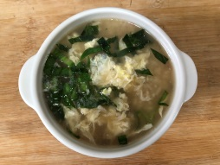 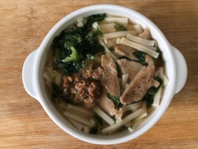

**早餐(玉米芙蓉粥) 下午點心(香菇素肉羹麵)**

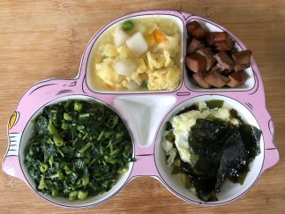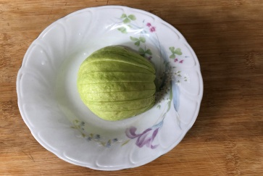

**午餐(洋芋炒蛋、滷味、炒青菜、紫菜蛋花湯、水果)**